巩留县标准化养殖建设项目（阿尕尔森镇）环境影响评价公众参与说明

巩留县阿尕尔森镇人民政府
2023年3月

目录
1 概述 1
2 首次环境影响评价信息公开情况 1
2.1 公开内容及日期 1
2.2 公开方式 1
2.2.1 网络 1
2.2.2其他 2
2.3 公众意见情况 2
3 征求意见稿公示情况 2
3.1 公示内容及时限 2
3.2 公示方式 3
3.2.1 网络 3
3.2.2 报刊 3
3.2.3张贴 5
3.2.4其他 6
3.3查阅情况 6
3.4公众提出意见情况 6
4其他公众参与情况 6
4.1 公众座谈会、听证会、专家论证会等情况 6
4.2 其他公众参与情况 6
4.3宣传科普情况 7
5 公众意见处理情况 7
5.1 公众意见概述和分析 7
5.2 公众意见采纳情况 7
5.3 公众意见未采纳情况 7
6 拟报批前信息公开情况 7
6.1 公开内容及日期 7
6.2 公开方式 7
6.2.1 网络 7
6.2.2 其他 8
7其他 8
8 诚信承诺 8

1 概述
为规范环境影响评价公众参与，保障公众环境保护知情权、参与权、表达权和监督权，依据《中华人民共和国环境保护法》《中华人民共和国环境影响评价法》《建设项目环境保护管理条例》等法律法规，建设单位编制环境影响报告书，应当依照有关法律法规，征求建设项目所在单位和居民的意见。按照《环境影响评价公众参与管理办法》（生态环境部令第4号）的文件要求，建设单位通过网络平台和当地报纸媒体等形式公示建设项目的基本情况、利用网络平台公示报告书（征求意见稿）供公众查阅，同步链接了公众意见调查表。重点向本项目评价范围内公众征求其对本项目环保方面的意见和建议。建设单位根据两次公示的公众意见反馈情况、公众参与意见表进行统计分析，汇总编制了《巩留县标准化养殖建设项目（阿尕尔森镇）环境影响评价公众参与说明》的专册。

2 首次环境影响评价信息公开情况

2.1 公开内容及日期
为征求社会公众对项目环评的意见，在环评工作启动后，我单位于2023年1月29日发布了首次环境影响评价信息公示。
信息公开内容主要包括以下几个方面：
（1）项目概况；（2）建设单位名称和联系方式；（3）评价单位名称和联系方式；（4）公众提出意见的主要方式。

2.2 公开方式

2.2.1 网络
2023年1月29日在伊犁绿河谷网站（http://www.ylnet.com.cn/）上进行了第一次公示。公示时间为10个工作日。公示网址：
http://www.ylnet.com.cn/article/tuishouyechengshisudi/detail-25087.html
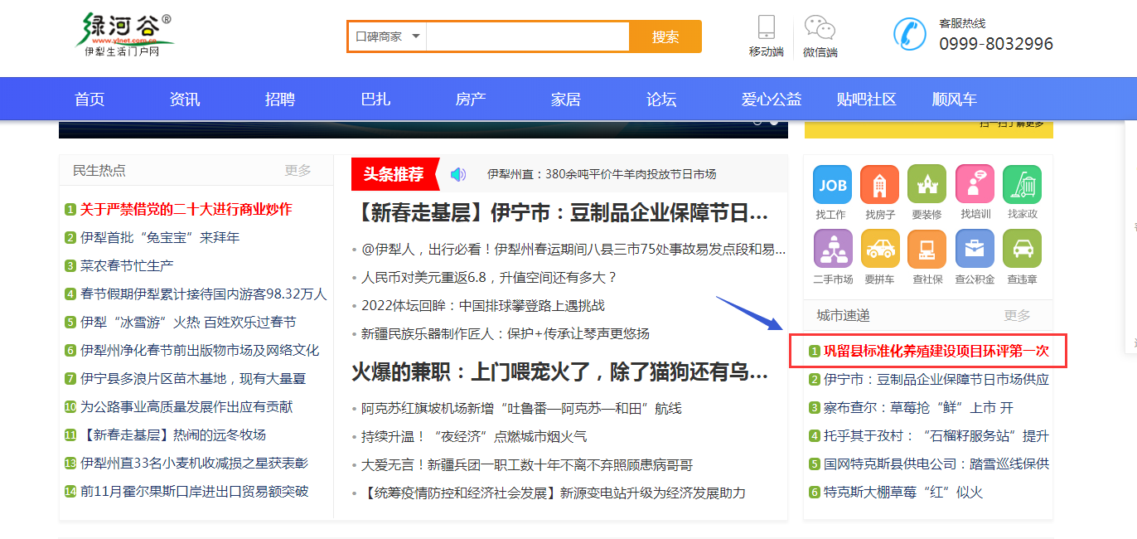
图1 第一次网络公示截图

2.2.2其他
首次公示未采取其他方式。

2.3 公众意见情况
公示期间公示信息处于公开状态，公示公开期间未收到反对意见。

3 征求意见稿公示情况

3.1 公示内容及时限
征求意见稿公示主要内容包括：环境影响报告书征求意见稿查阅纸质报告书的方式和途径、征求意见的公众范围、公众意见表的网络链接、公众提出意见的方式和途径、公众提出意见的起止时间，公示时限为10个工作日。
项目环境影响报告书的征求意见稿的主要内容基本完成，公示的主要内容及时限符合《环境影响评价公众参与办法》要求。

3.2 公示方式

3.2.1 网络
2023年2月13日，我单位在伊犁绿河谷网站（http://www.ylnet.com.cn/）上发布了第二次公示信息，向公众告知本项目的建设情况。载体选择符合《环境影响评价公众参与办法》要求。公示网址：
http://www.ylnet.com.cn/article/tuishouyechengshisudi/detail-25128.html
征求意见稿网络公示截图见图2。
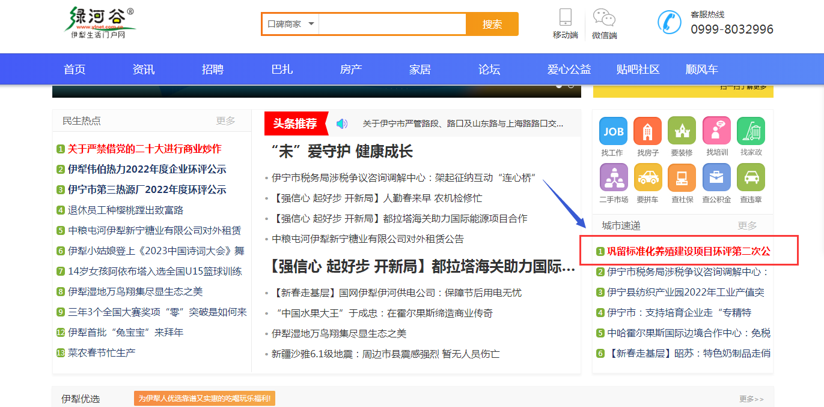
图2 第二次网络公示截图

3.2.2 报刊
我单位分别于2023年2月14日及2023年2月15日同步在伊犁日报对项目的环境影响评价信息进行了两次公告。载体选择符合《环境影响评价公众参与办法》要求。
征求意见稿两次报纸公示截图见图3及图4。

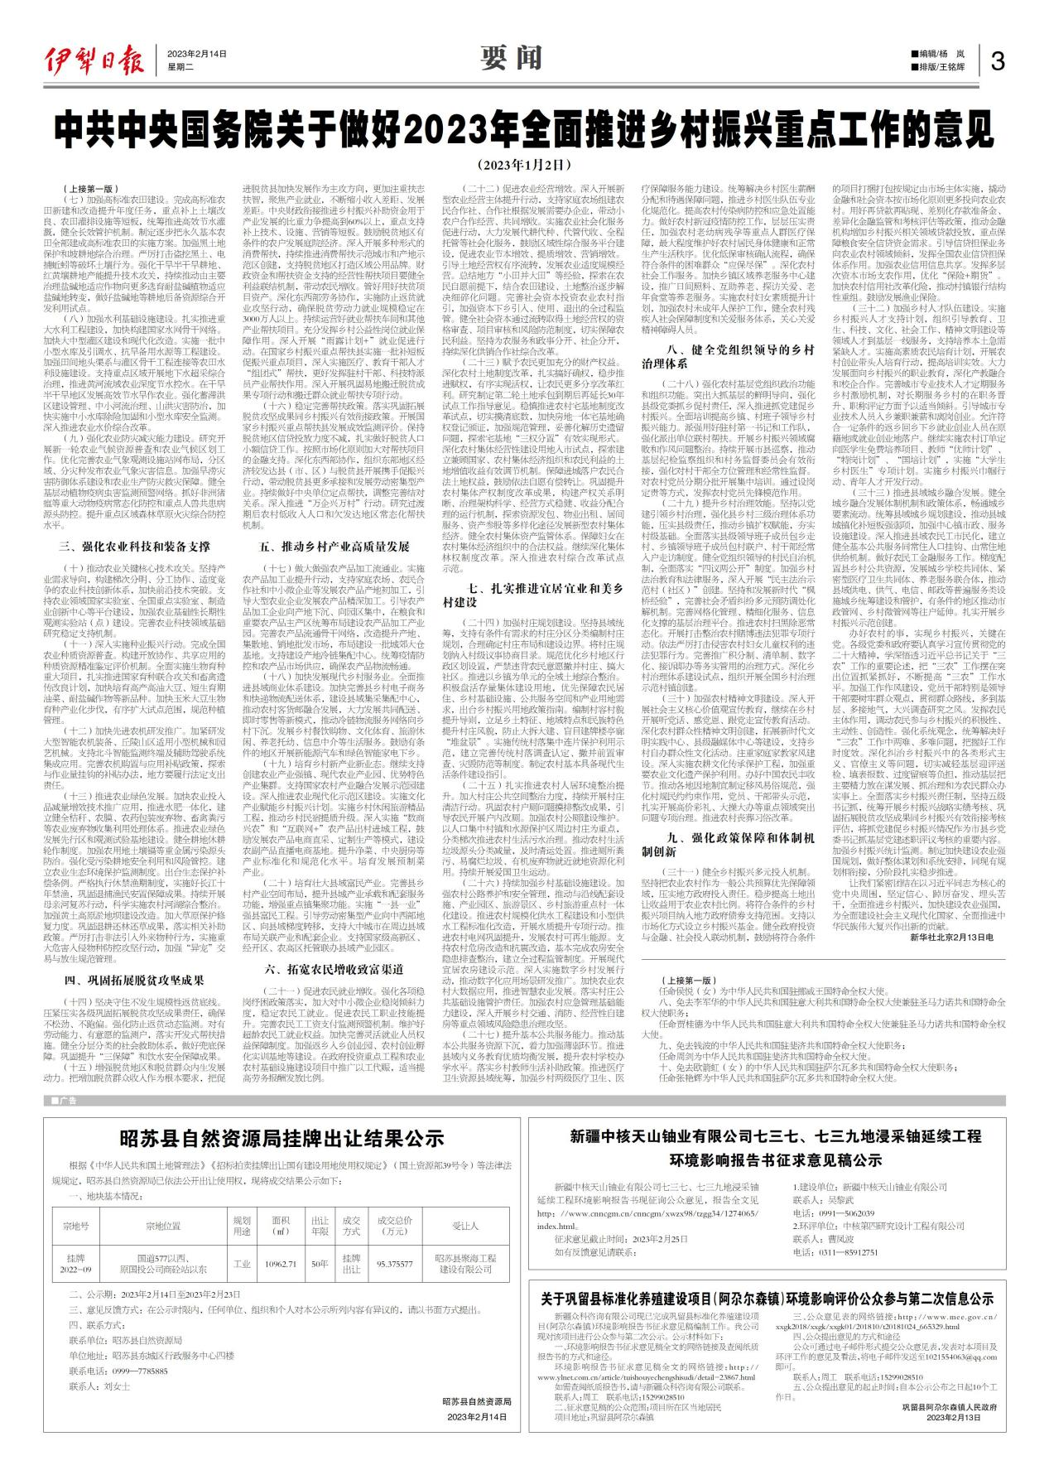
图3 第一次报纸公示
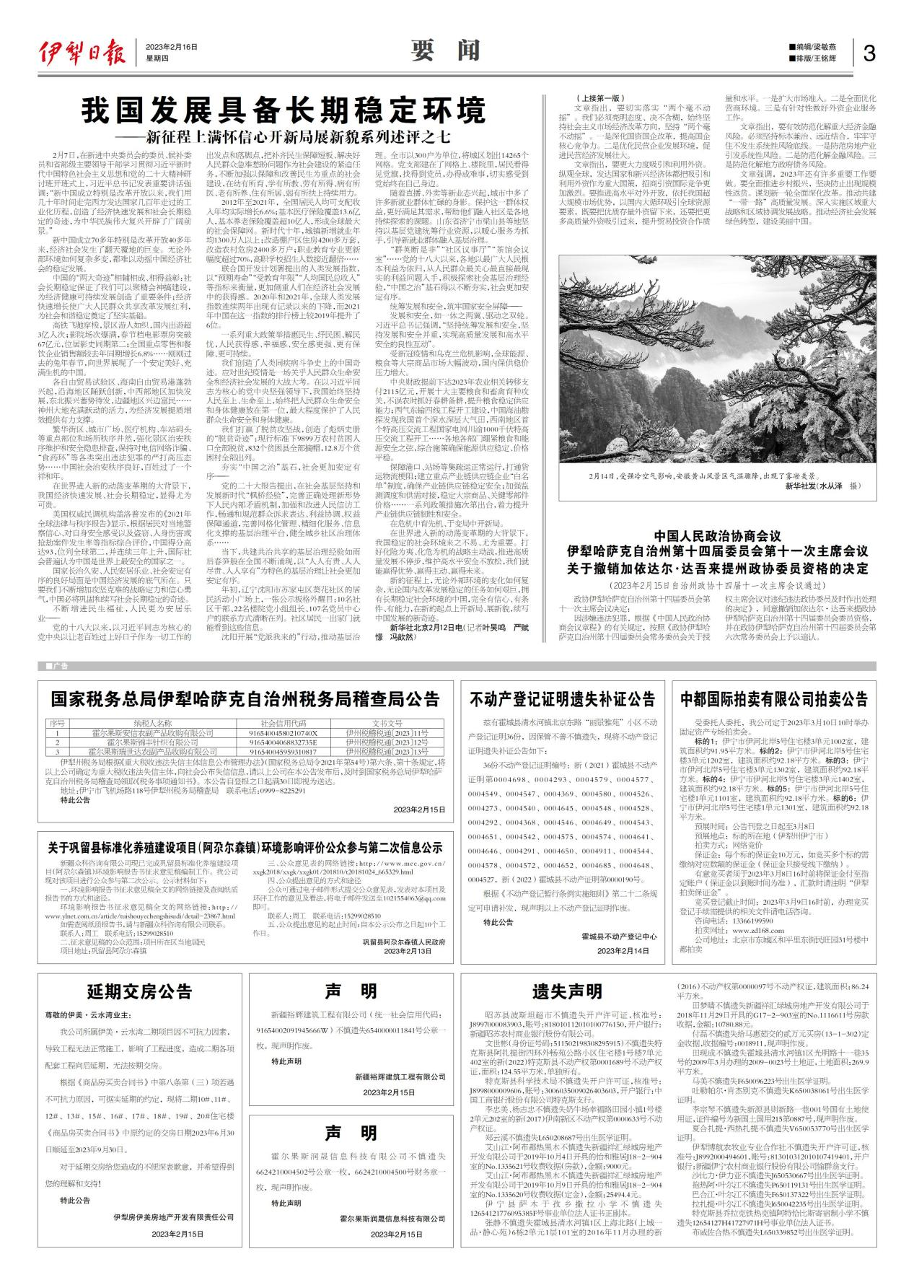
图4 第二次报纸公示

3.2.3张贴
我单位同步在项目所在区巩留县阿尕尔森镇人民政府公告栏张贴了项目第二次公众参与公示信息，公示时间为10个工作日。张贴区域的选择符合《环境影响评价公众参与办法》要求。张贴照片见图6。
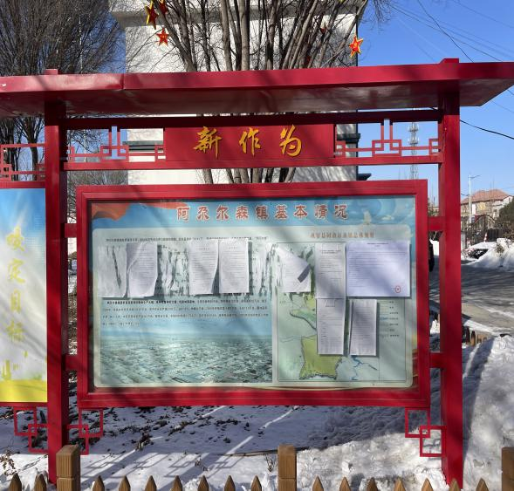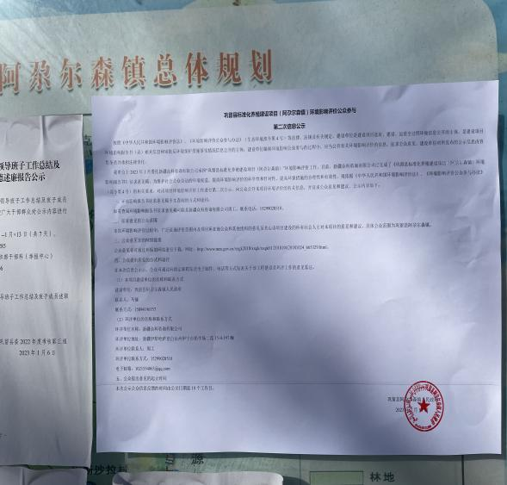
图5 征求意见稿张贴公示

3.2.4其他
项目二次公众参与公示，除网络公开、报纸刊登和现场张贴外，项目没有采取其他方式进行公示。

3.3查阅情况
二次公示期间，我单位在环评单位设置了项目报告书征求意见稿纸质版查阅场所，无公众前来查阅。

3.4公众提出意见情况
二次公示期间，项目建设单位和环评单位未收到公众的反馈意见。

4其他公众参与情况
本项目未收到公众对环境影响方面提出的质疑性意见，未开展深度公众参与，符合《环境影响评价公众参与办法》要求。

4.1 公众座谈会、听证会、专家论证会等情况
本项目在首次和第二次公示期间均未收到公众反馈意见，未收到对该项目的建设提出相关异议或者反对建设的情况。未组织开展公众座谈会、听证会、专家论证会等深度公众参与。

4.2 其他公众参与情况
本次公众参与未采取其他公众参与方式。

4.3宣传科普情况
本次公众参与未采取宣传科普措施。

5 公众意见处理情况

5.1 公众意见概述和分析
公示期间，未收到公众通过网络、电话及书信等方式提出的意见。

5.2 公众意见采纳情况
无。

5.3 公众意见未采纳情况
无。

6 拟报批前信息公开情况

6.1 公开内容及日期
本项目环境影响报告书及公众参与说明编制完成后，巩留县阿尕尔森镇人民政府于2023年3月23日在伊犁绿河谷网站进行了环境影响评价公众参与拟报批公示。公示公开的内容主要包括：本项目环境影响报告书（拟报批版）及公众参与说明。
本项目环境影响评价公众参与拟报批公示信息符合《环境影响评价公众参与办法》要求。

6.2 公开方式

6.2.1 网络
巩留县阿尕尔森镇人民政府于2023年3月23日在伊犁绿河谷网站进行了环境影响评价公众参与拟报批公示。公示网址：
http://www.ylnet.com.cn/article/tuishouyeminshengredian/detail-25242.html
载体选择符合《环境影响评价公众参与办法》要求。
网络公示截图见图 6。
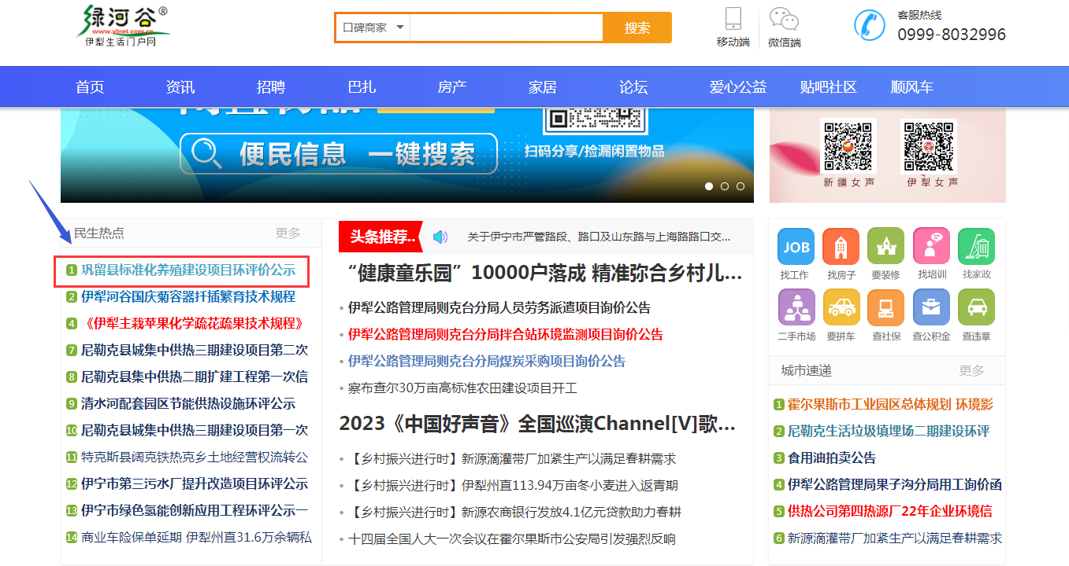
图6 环境影响评价公众参与拟报批公示截图

6.2.2 其他
环境影响评价公众参与拟报批公示期间，未采取其他公示方式。

7其他
本次公众参与公示的所有档案材料将与报告书一同上报审批部门存档备查，同时在我公司留档备查。

8 诚信承诺
本项目诚信承诺见附件

诚信承诺

我单位已按照《环境影响评价公众参与办法》要求，在巩留县标准化养殖建设项目（阿尕尔森镇）环境影响报告书编制阶段开展了公众参与工作，在环境影响报告书中充分采纳了公众提出的与环境影响相关的合理意见，对未采纳的意见按要求进行了说明，并按照要求编制了公众参与说明。
我单位承诺，本次提交的《巩留县标准化养殖建设项目（阿尕尔森镇）环境影响评价公众参与说明》内容客观、真实，未包含依法不得公开的国家秘密、商业秘密、个人隐私。如存在弄虚作假、隐瞒欺骗等情况及由此导致的一切后果由巩留县阿尕尔森镇人民政府承担全部责任。

承诺单位：巩留县阿尕尔森镇人民政府
承诺日期：2023年3月23日

